盂县乡村e镇项目
11月份工作实施进展情况汇报
11月7日，山西省盂县千千晨晨食品股份有限公司依据与乡村e镇项目签署的月圆茶点生产销售合作协议，完成了原料与模具的采购、生产技术培训、首轮试产及后续技术优化等一系列核心任务，为月圆茶点的后续生产和市场推广奠定了坚实基础。同时建立了全面翔实的工作记录与佐证材料。
11月14日，就盂县乡村e镇电商公共服务中心的设施设备进行月度常规盘点，加强硬件管理，确保库存数据准确无误，产品信息完整无遗漏。
11月15日，盂县乡村e镇对参与“双11”网络促消费活动的四家本地企业——山西省盂县千千晨晨食品股份有限公司、盂县得心生态农业有限公司、山西佳珍粮业有限公司及山西绿野食品股份有限公司的销售业绩进行了汇总，累计实现农特产品销售额59462.1元。
11月20日，盂县乡村e镇工作人员圆满达成网销产品月圆茶点与酥饼系列在ERP系统的建码，借由数字化管理工具，精确掌握产品库存、销售及供应链动态，有效提升了整体运营效率。
11月21日，盂县乡村e镇工作人员顺利完成了对线上销售企业——山西省盂县千千晨晨食品股份有限公司与山西锦福元农业开发有限公司的网络销售产品结算工作，结算金额总计10189.2元，并已成功完成支付流程。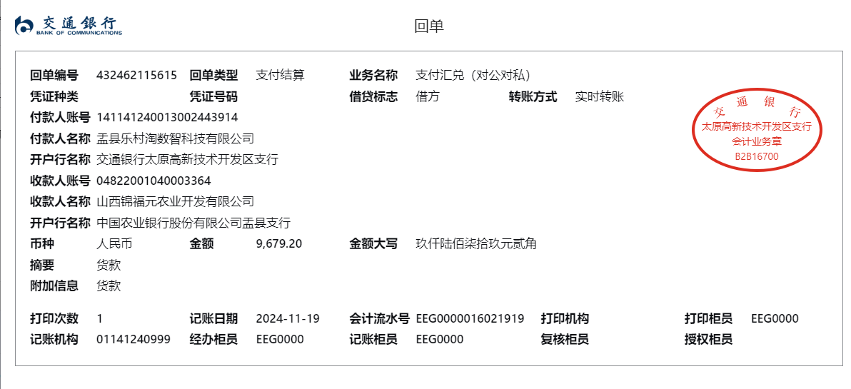
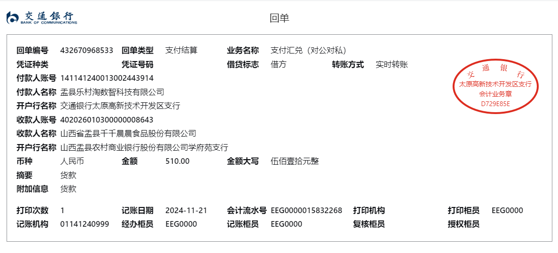
11月26日，盂县乡村e镇工作人员与商务局局长郑晓宁及山西益林农业开发有限公司负责人王润贵深入交流直播下沉方案，并实地选址测量直播间。同时，设计人员依据现场情况定制了直播墙面氛围图，以打造专业直播环境，旨在通过直播带货新模式，促进乡村经济发展，扩大农产品知名度与销售。

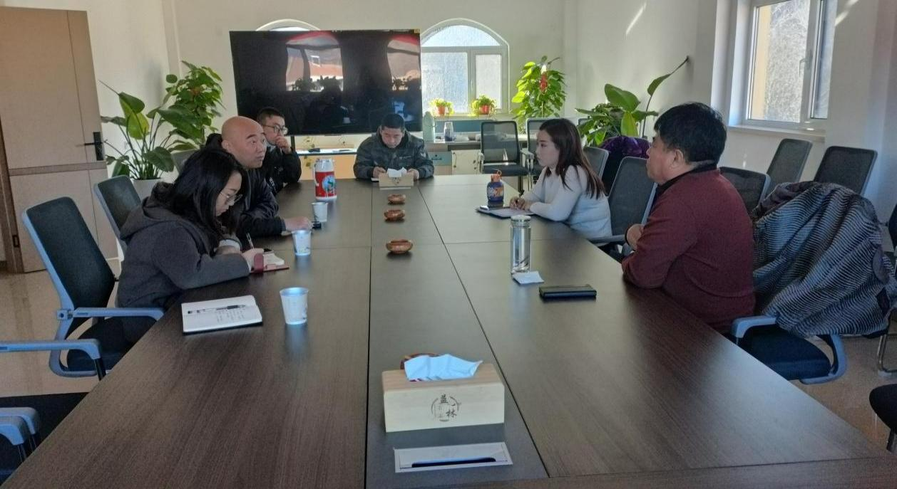
11月20日，盂县商务局召开项目推进会，对乡村e镇重点工作作统筹安排。会上，项目总监张晓杰与项目负责人刘莹全面汇报并总结了当前工作进展，随后，盂县商务局局长详细规划了下一步工作思路与重点任务，旨在确保盂县乡村e镇项目建设的有效、持续推进。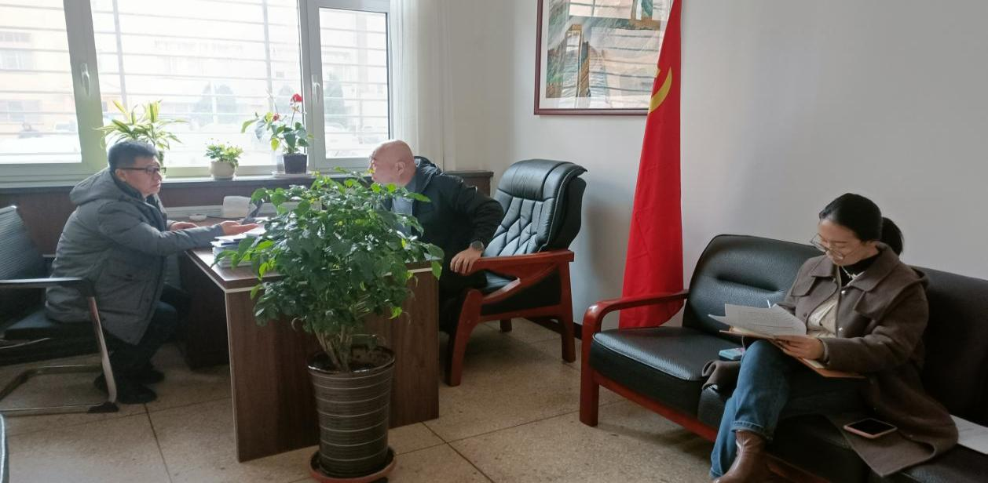

本月，盂县乡村e镇电商专员全面维护6大线上平台（快手、抖音、京东、淘宝、拼多多等），通过优化日常活动、提升用户体验和增加流量促进销售，成功售出299单产品，销售额达6617.17元，涵盖点八核桃露、上元吉老醋、桃仁月饼等特色商品。同时，专员跟踪销售情况，确保企业发货与物流顺畅，并整理了十一月份各平台运营的相关台账资料。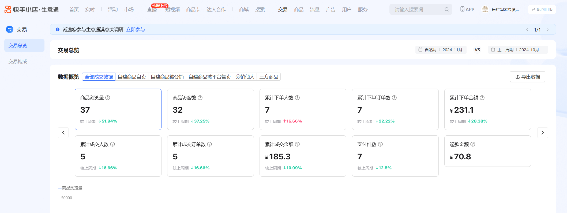

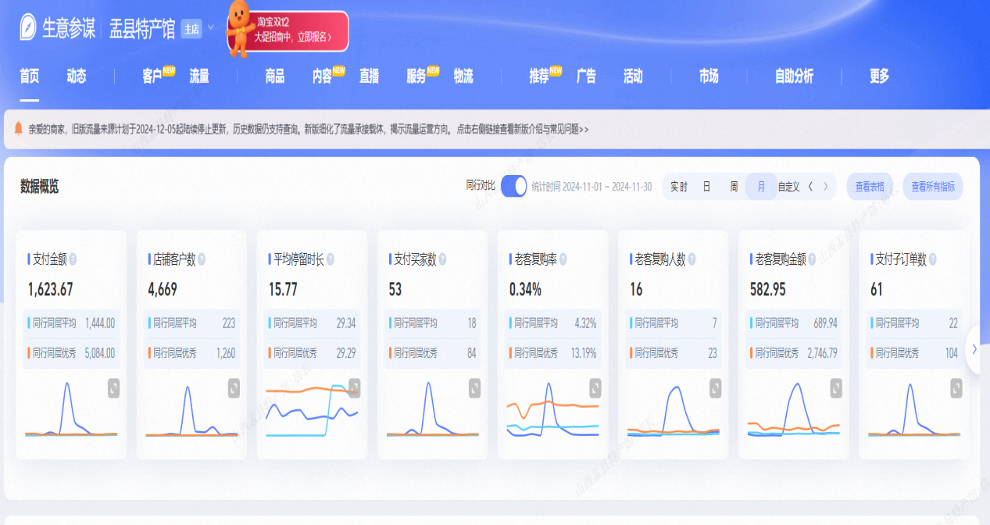
本月，在项目宣传方面，在盂县乡村e镇微信公众号发布15篇相关推文，内容涵盖活动成果、主导产业介绍、企业风采、品牌宣传等多个方面。同时，联合各大省、市、县及知名自媒体平台，如一点资讯、今日头条、山西在线、盂县在线等，发布了9条关于月圆茶点的专题宣传推文。通过多渠道的宣传，成功地将月圆茶点这一新产品推向了市场，并提升了盂县农产品的知名度和美誉度。
